# Astilleros Gondán

Primero se indica el formulario de captura de datos de la empresa en el aparatado Formulario de Captura de Datos. Después se mostrarán los apartados correspondientes de la [Política de privacidad de Astilleros Gondán](https://www.gondan.com/es/politica-de-privacidad/) en el apartado **Texto de la cláusula relativas a la RGPD** y después en el apartado **Razonamiento por apartado**se comprobará qué epígrafes se cumplen y cuáles no.

## Formulario de captura de datos

[Enlace al formulario](https://www.gondan.com/es/contacto/).

## Texto de la cláusula relativas a la RGPD

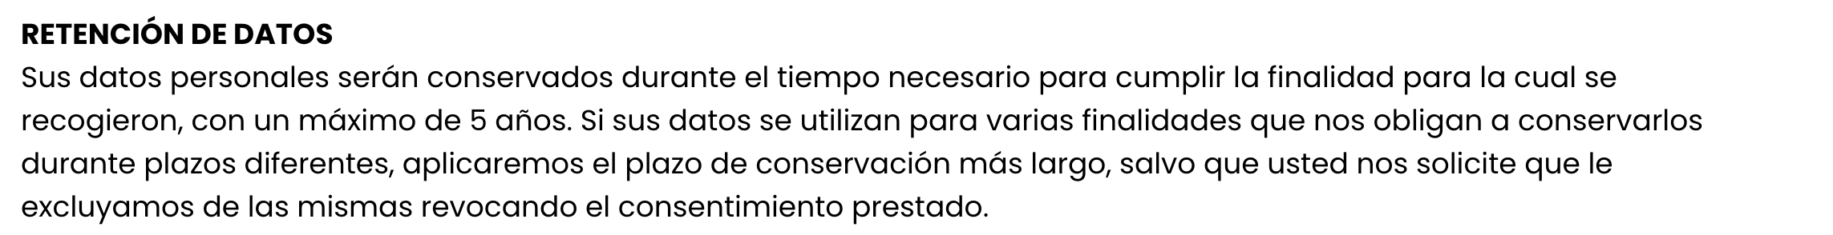



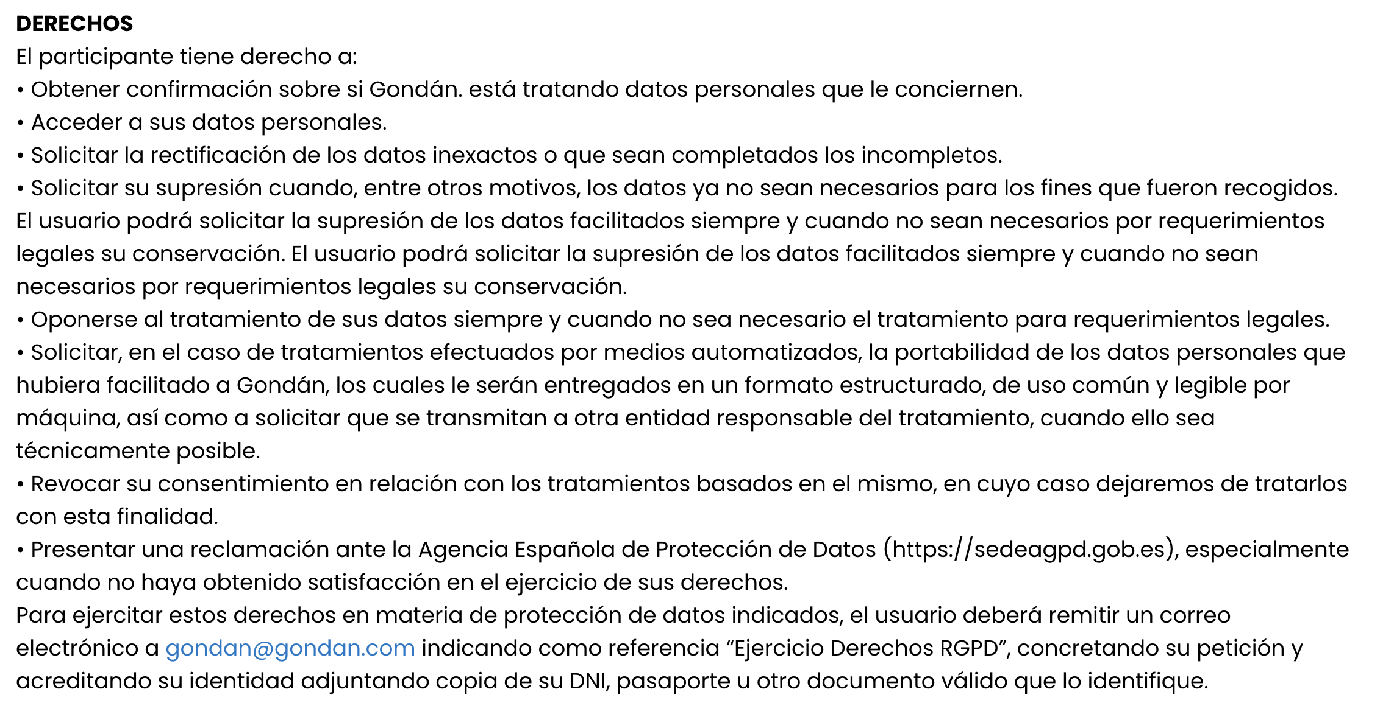

## Razonamiento por apartado

|  |  |  |  |
| --- | --- | --- | --- |
| Epígrafe | 1 capa | 2 capa | Cumple |
| “Responsable” (del tratamiento) | Identidad del Responsable del Tratamiento | Datos de contacto del Responsable | Sí (1ª y 2ª capa) |
| Identidad y datos de contacto del representante | Sí (1ª y 2ª capa) |
| Datos de contacto del Delegado de Protección de Datos | Sí (1ª y 2ª capa) |
| “Finalidad” (del tratamiento) | Descripción sencilla de los fines del tratamiento, incluso elaboración de perfiles | Descripción ampliada de los fines del tratamiento | Sí (1ª y 2ª capa) |
| Plazos o criterios de conservación de los datos | Sí (1ª y 2ª capa) |
| Decisiones automatizadas, perfiles y lógica aplicada | Sí (sólo 1ª capa) |
| “Legitimación” (del tratamiento) | Base jurídica del tratamiento | Detalle de la base jurídica del tratamiento, en los casos de obligación legal, interés público o interés legítimo. | Sí (sólo 1ª capa) |
| Obligación o no de facilitar datos y consecuencias de no hacerlo | Sí (sólo 1ª capa) |
| “Destinatarios” (de cesiones o transferencias) | Previsión o no de Cesiones | Destinatarios o categorías de destinatarios | Sí (1ª y 2ª capa) |
| Previsión de Transferencias, o no, a terceros países | Decisiones de adecuación, garantías, normas corporativas vinculantes o situaciones específicas aplicables | Sí (1ª y 2ª capa) |
| “Derechos” (de las personas interesadas) | Referencia al ejercicio de derechos. | Cómo ejercer los derechos de acceso, rectificación, supresión y portabilidad de sus datos, y la limitación u oposición a su tratamiento | Sí (1ª y 2ª capa) |
| Derecho a retirar el consentimiento prestado | Sí (1ª y 2ª capa) |
| Derecho a reclamar ante la Autoridad de Control | Sí (1ª y 2ª capa) |
| “Procedencia” (de los datos) | Fuente de los datos (cuando no proceden del interesado) | Información detallada del origen de los datos, incluso si proceden de fuentes de acceso público | No se incluye el epígrafe |
| Categorías de datos que se traten | No se incluye el epígrafe |